4G模块调研
型号：银达尔 合宙Air780e （还可支持GPS）
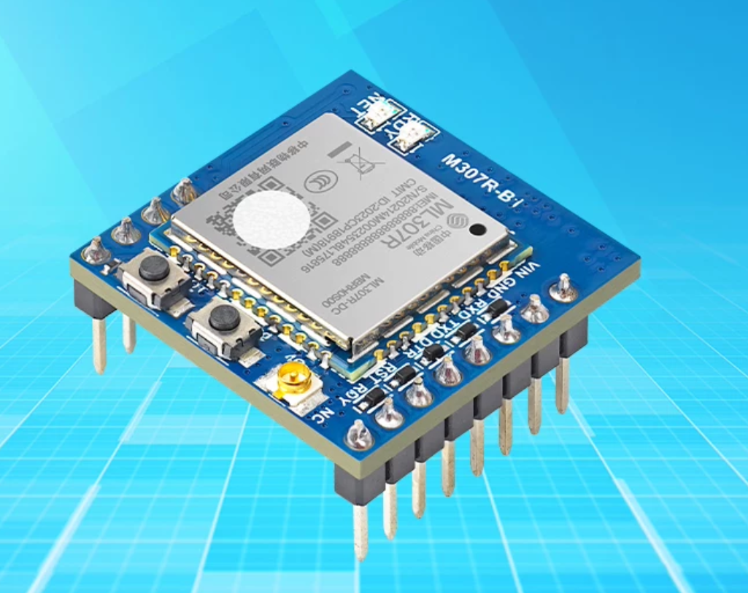
通信协议：MQTT/HTTP/TCP/UPD
采用贴片卡/外置卡槽
可通过串口(UART)与MPU进行通信

有专门的DTU管理平台进行配网,官方提供了MQTT的配置教程
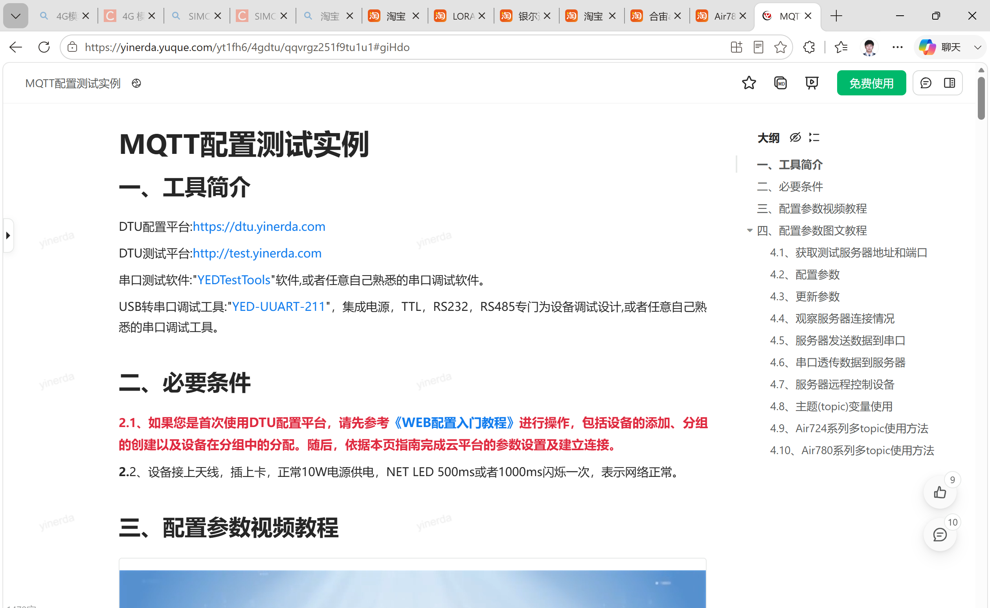
参考资料：
1.【手把手教你使用4G DTU进行数据透传】https://www.bilibili.com/video/BV1bK411Y7JQ?vd_source=7e9096f873fd022df58a2f436abdafa9 （ESP32）

2.【视频教程】小巧廉价好用4G全网通模块 AIR780E 51/ARDUINO/STM32单片机例程 短信 Onetnet物联网MQTT】https://www.bilibili.com/video/BV1h24y1N7gT?p=2&vd_source=7e9096f873fd022df58a2f436abdafa9

3. AIR780 MINI LTE 4G全网通模块 — wiki

4. 产品资料https://yinerda.yuque.com/yt1fh6/4gdtu/qpk0i4go2d5dlhnh

